Spolek přátel šipek
Vás srdečně zve na 5. kolo ligy Šipek ve Stračově, která se uskuteční 30.3.2012 v 14 hod. v místní klubovně vedle Obecního úřadu.

Náš spolek je založen v ryze přátelském duchu, proto zveme hráče i ne-hráče
Házet mohou jak ženy, tak muži kteréhokoliv věku.
Jak ženy, tak muži hází v oddělených skupinách.

Ti nejlepší budou oceněni poháry, a prvních 8 soutěžících získá bodíky, které se budou sčítat v následujících 2 kolech ligy. Ten, kdo získá po všech 7 kolech ligy nejvíce bodů, se stane ,,nečekaně´´ Mistrem ligy.

Vítěz Ligy se navíc zapíše na Pohár Starosty obce, který si na měsíc bude moct odnést domů. Kdo, vyhraje 3x po sobě Stračovskou šipkařskou Ligu, ten si bude moct odnést Pohár Starosty obce domů navždy

Pro všechny je zajištěno občerstvení.
Jednotné startovné činí 50kč.
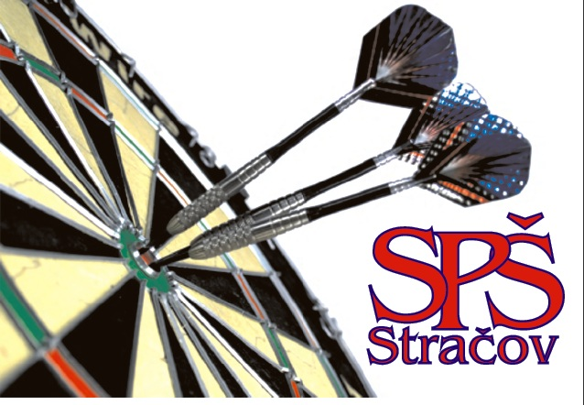
Není důležité vyhrát, ale zaházet si, pokecat a popít

